**LAPORAN PBO PRAKTIKUM 6**



**DISUSUN OLEH :**

**AL ZUCHRI MUFASHAL Q**

**21091397062**

**PROGRAM VOKASI**

**D4 MANAJEMEN INFORMATIKA**

**UNIVERSITAS NEGERI SURABAYA**

1.

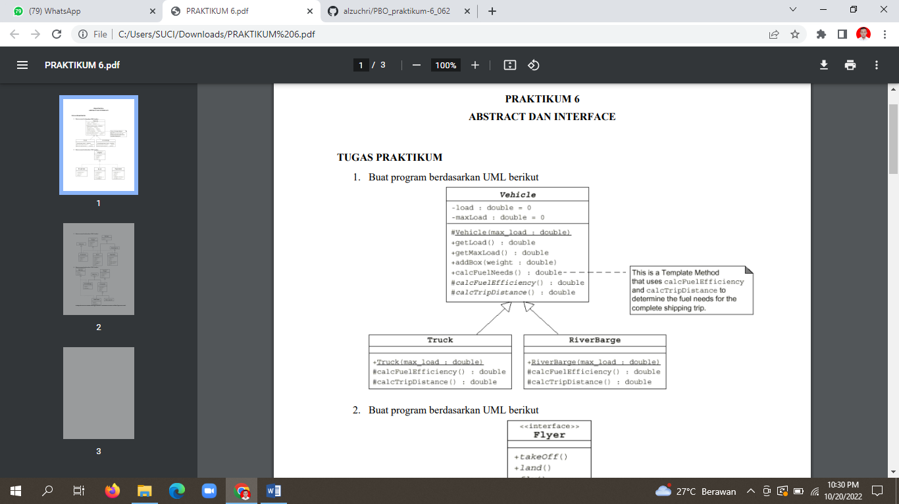

**SOURCE CODE**

* **PHP**

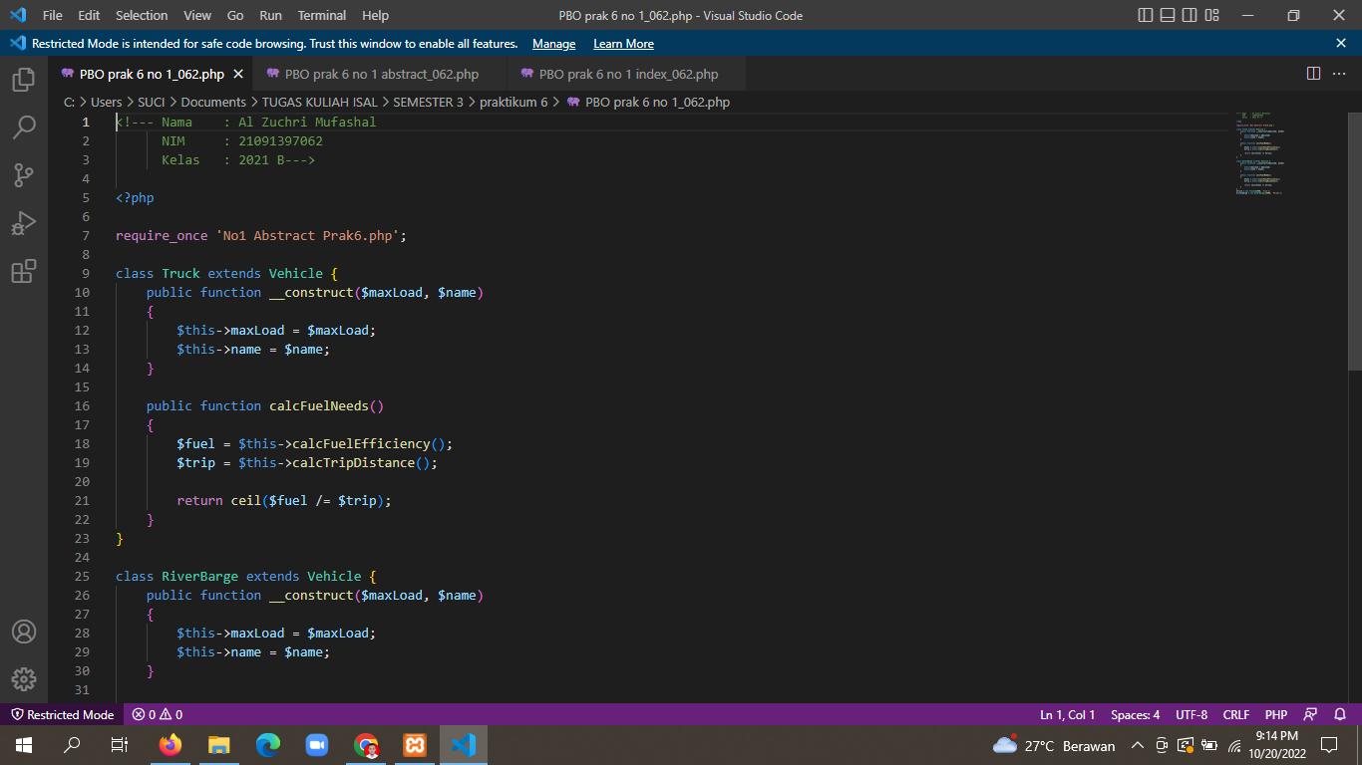

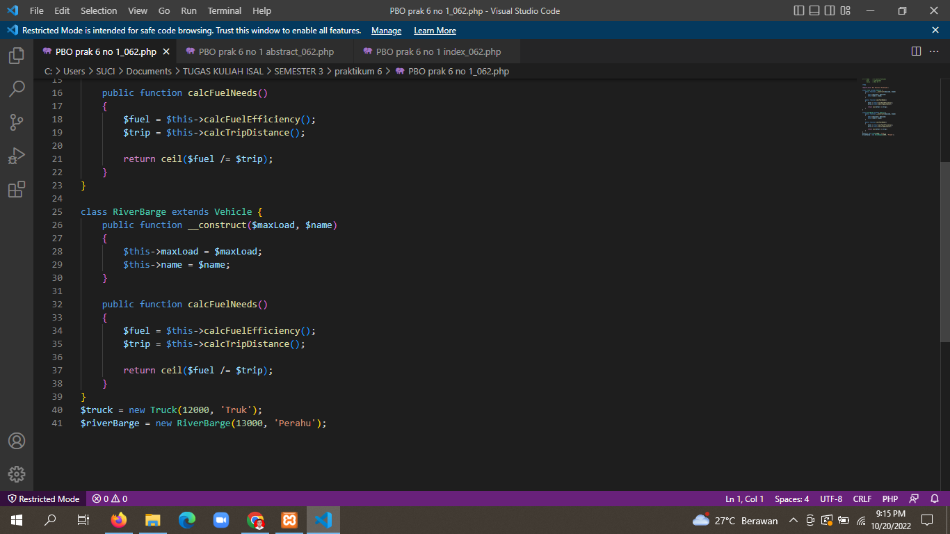

* **ABSTRACT PHP**

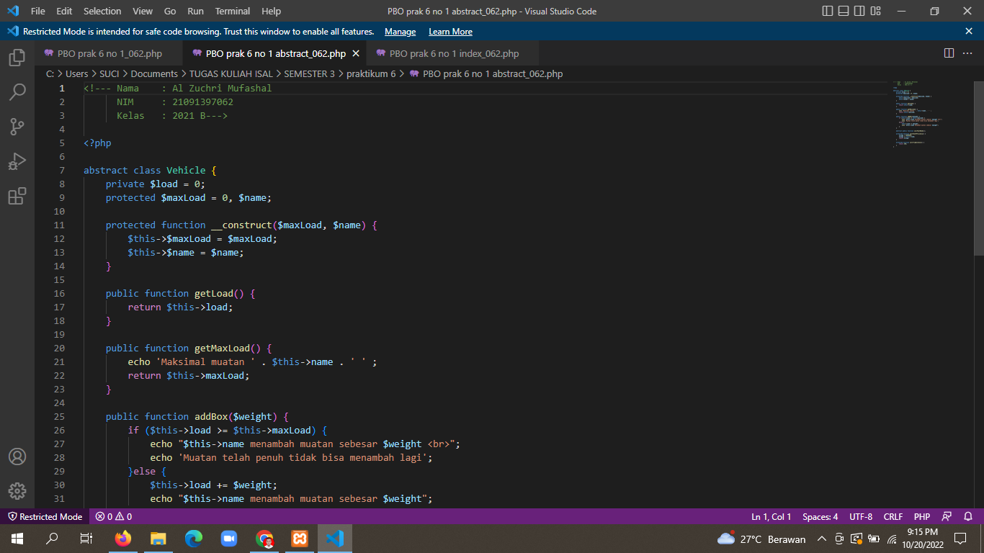

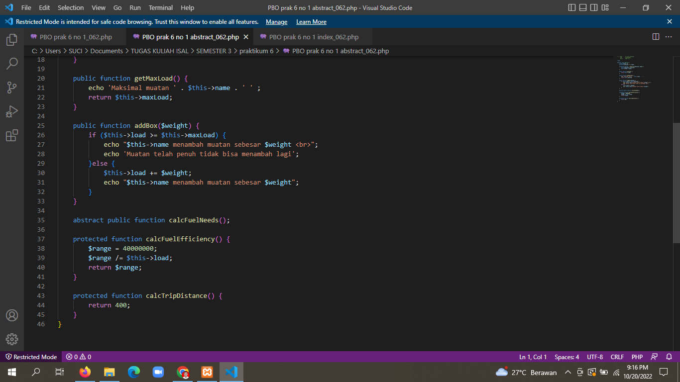

* **INDEX PHP**

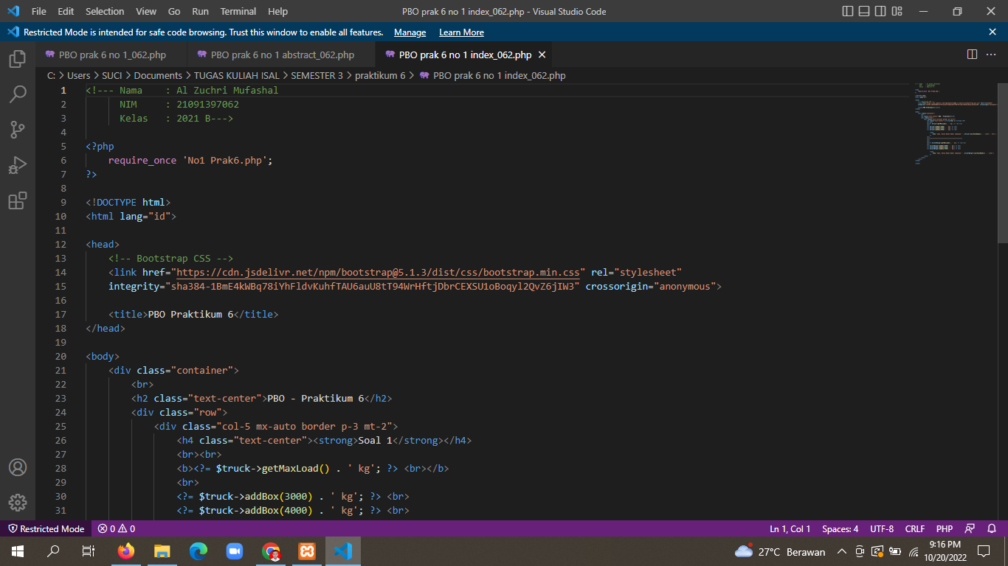

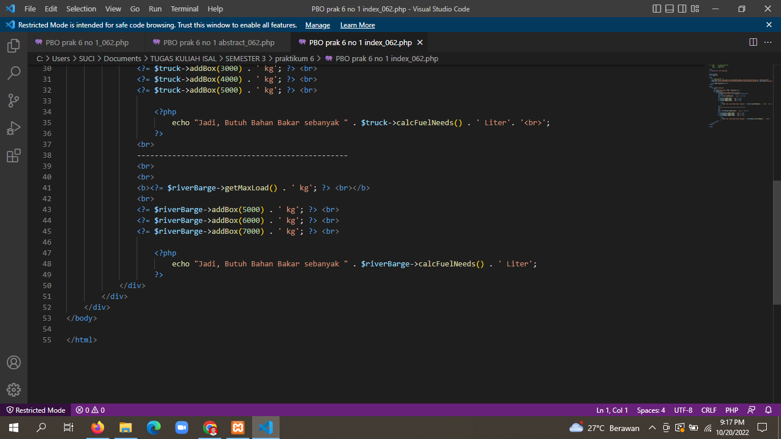

* **OUTPUT**

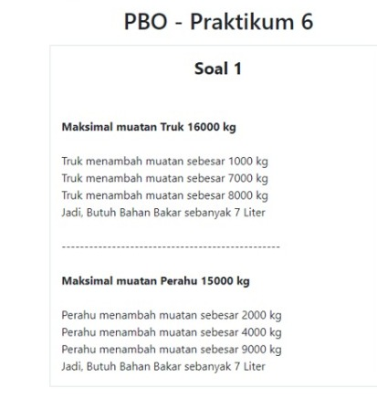

* **ANALISA**

Pada class vehicle,method calcfuelneeds digunakan untuk menghitung bahan yang digunakan.Abstract method diletakan pada class vehicle sebagai parent class dan diakses oleh child classnya yaitu class truk,dan class riverbarge yang bisa mengembangkan nilai yg dihasilkan dari pembagian 2 method yaitu calcfueleffiency dan calc tripdistance

2.

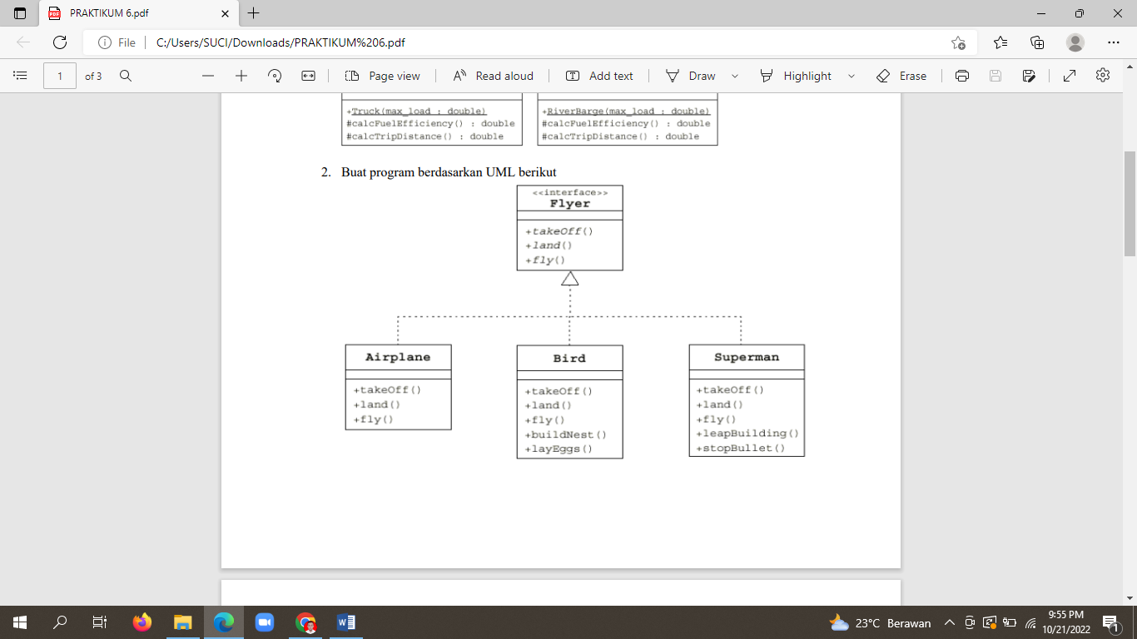

**SOURCE CODE**

* **PHP**

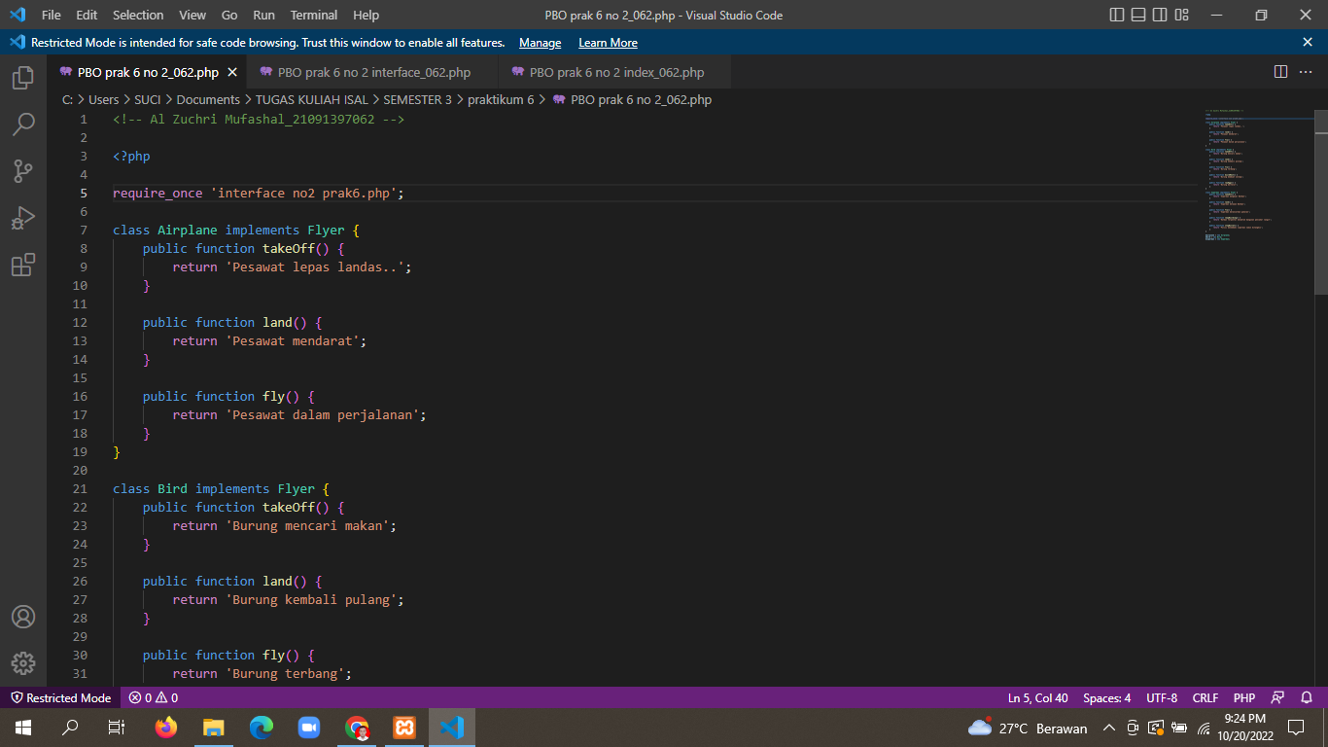

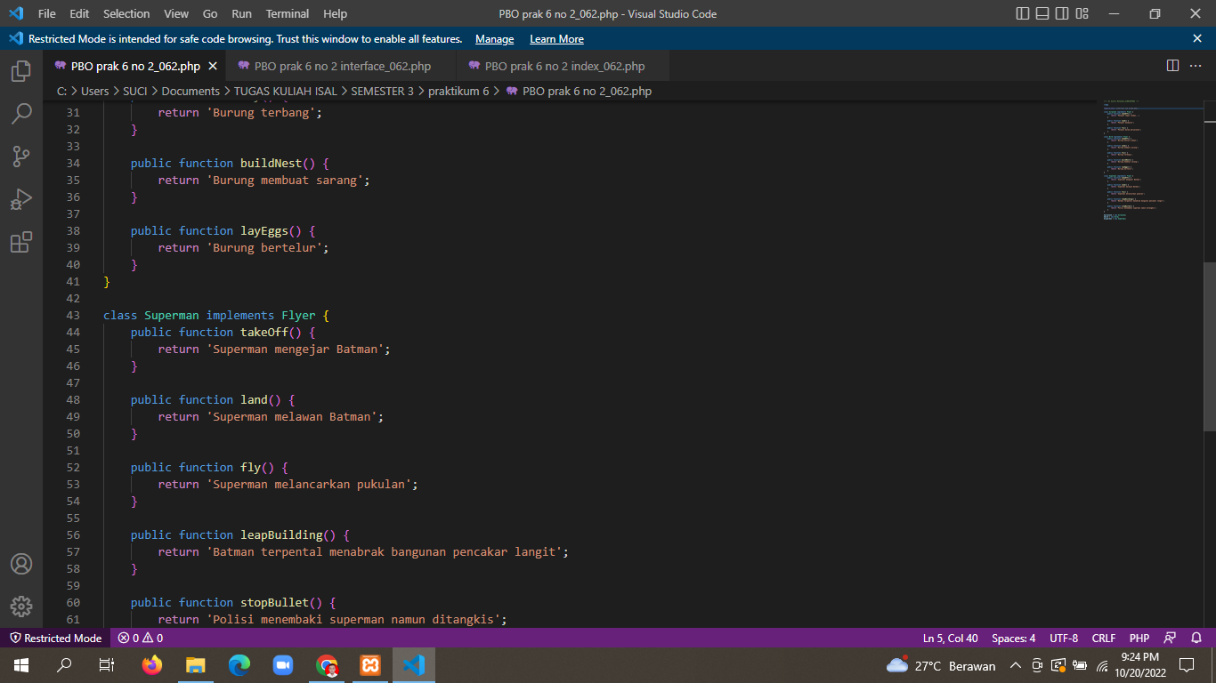

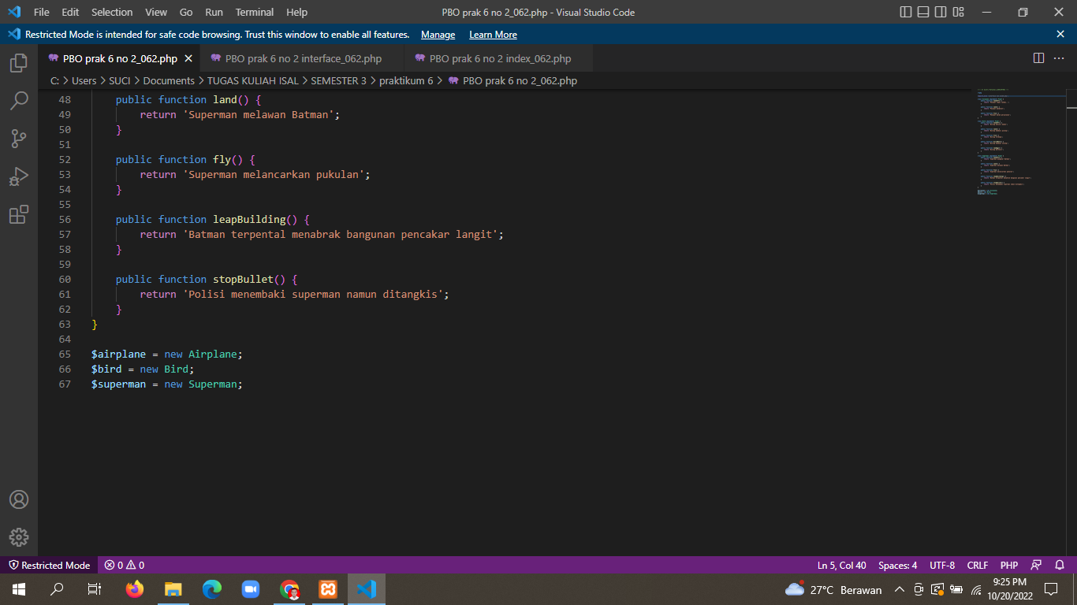

* **INTERFACE PHP**

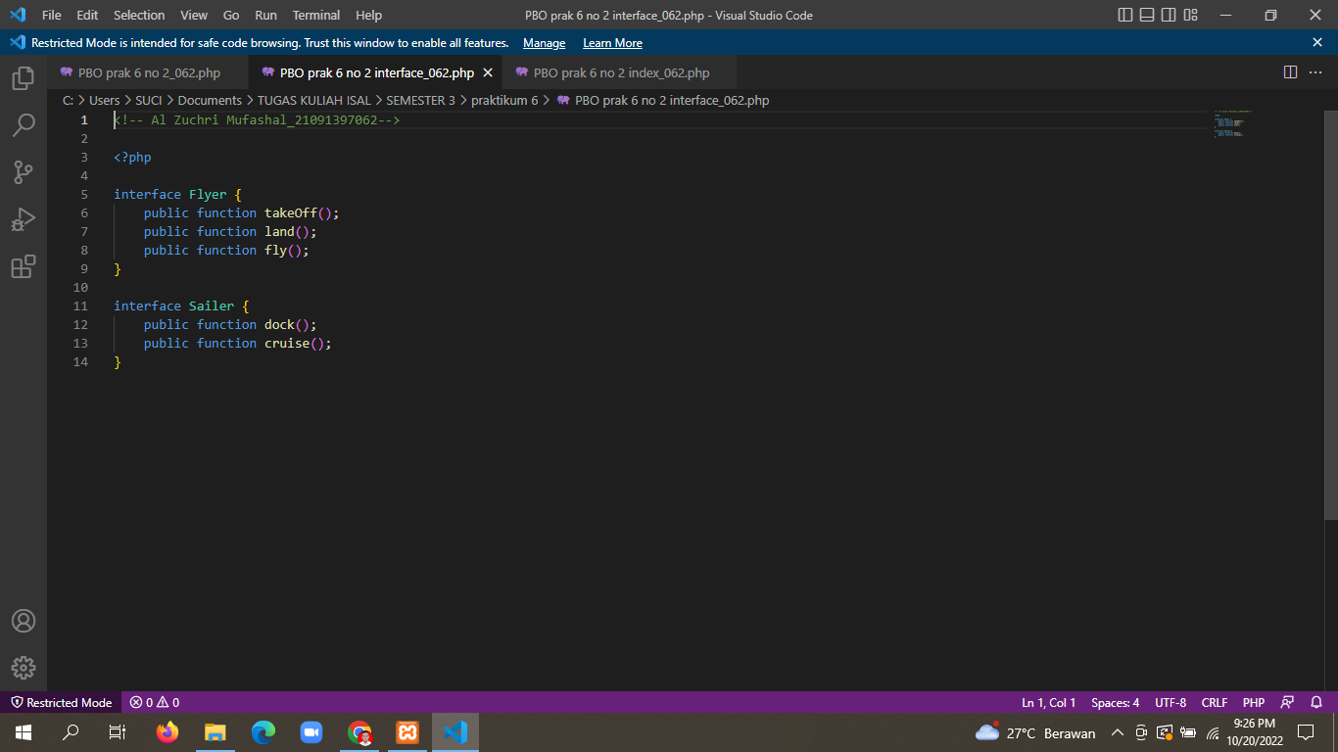

* **INDEX PHP**

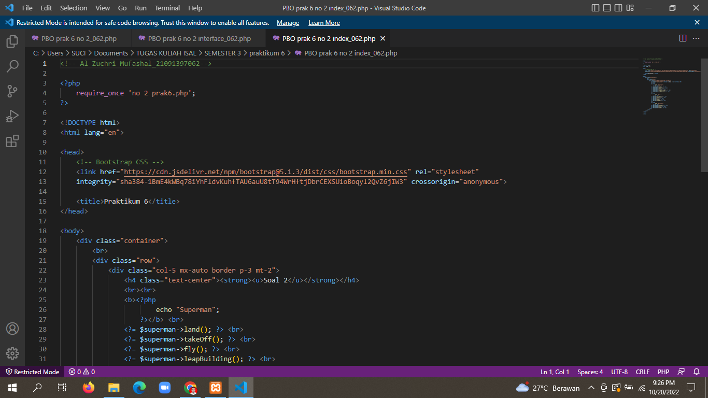

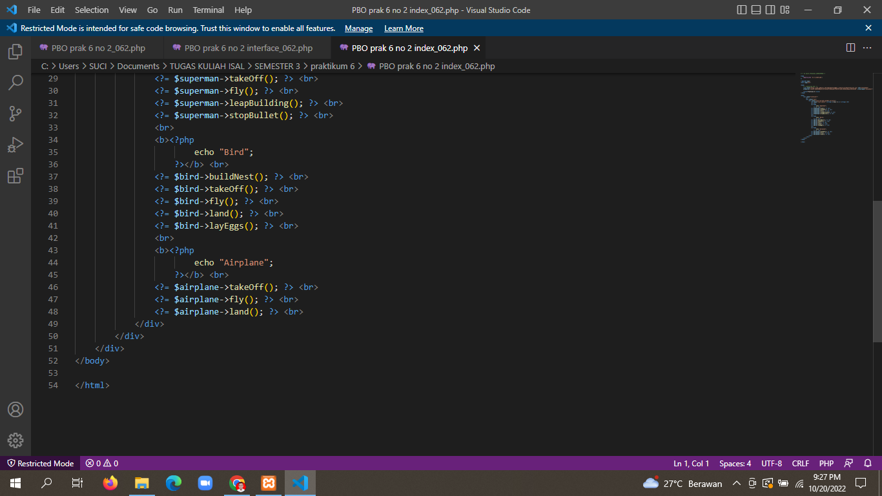

* **OUTPUT**

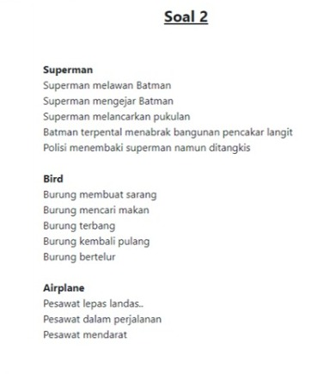

* **ANALISA**

Pada soal diatas implementasi polymhorpism dengan penggunaan interface flyer sehingga semua class yang implements dari interface flyer harus memiliki method takeoff,land dan fly.

3.

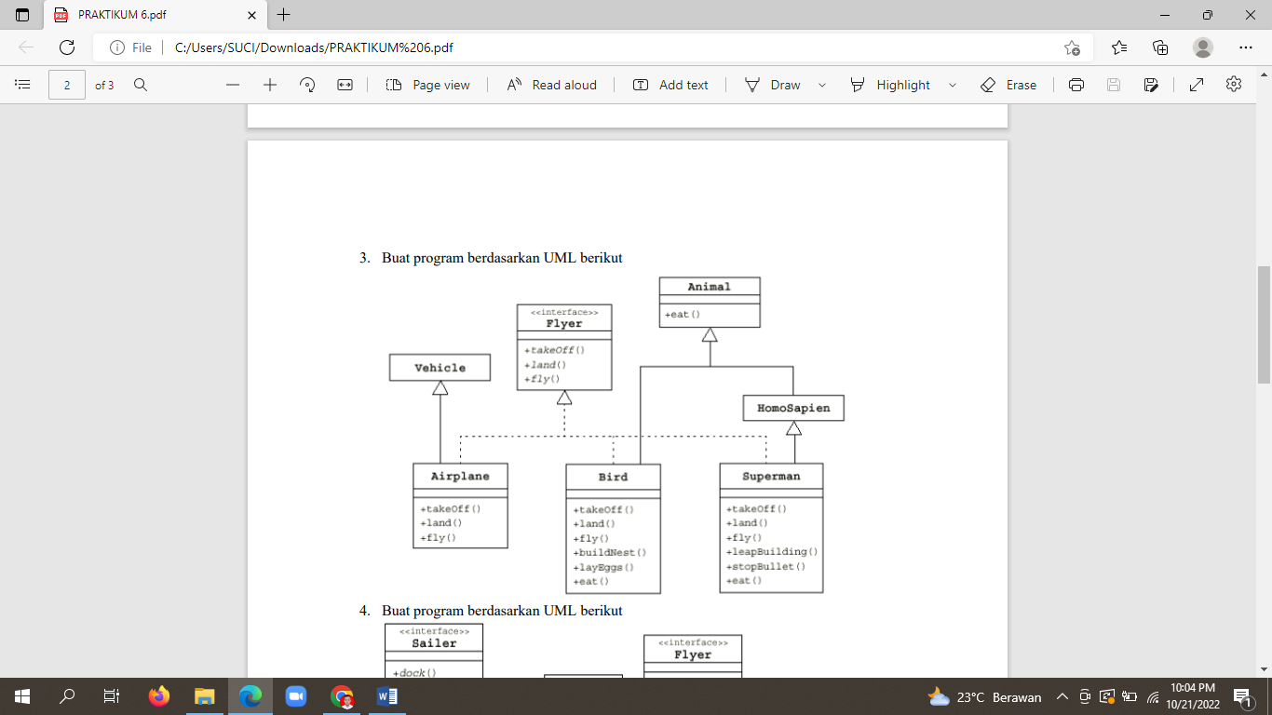

**SOURCE CODE**

* **INTERFACE PHP**

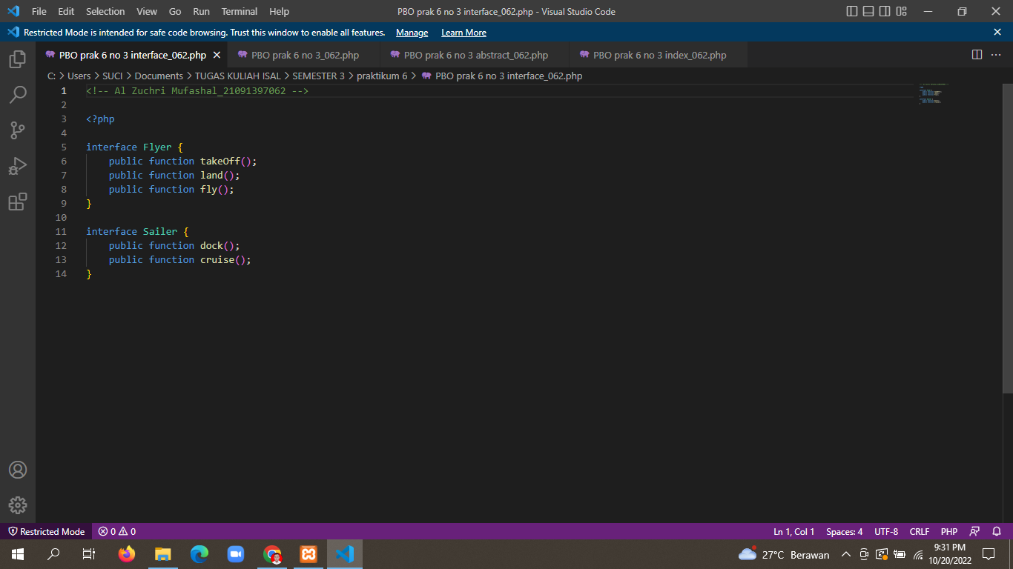

* **PHP**

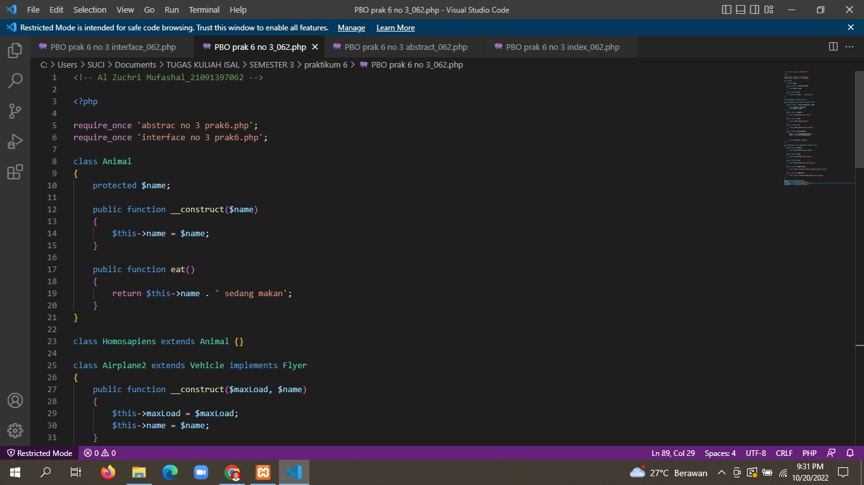

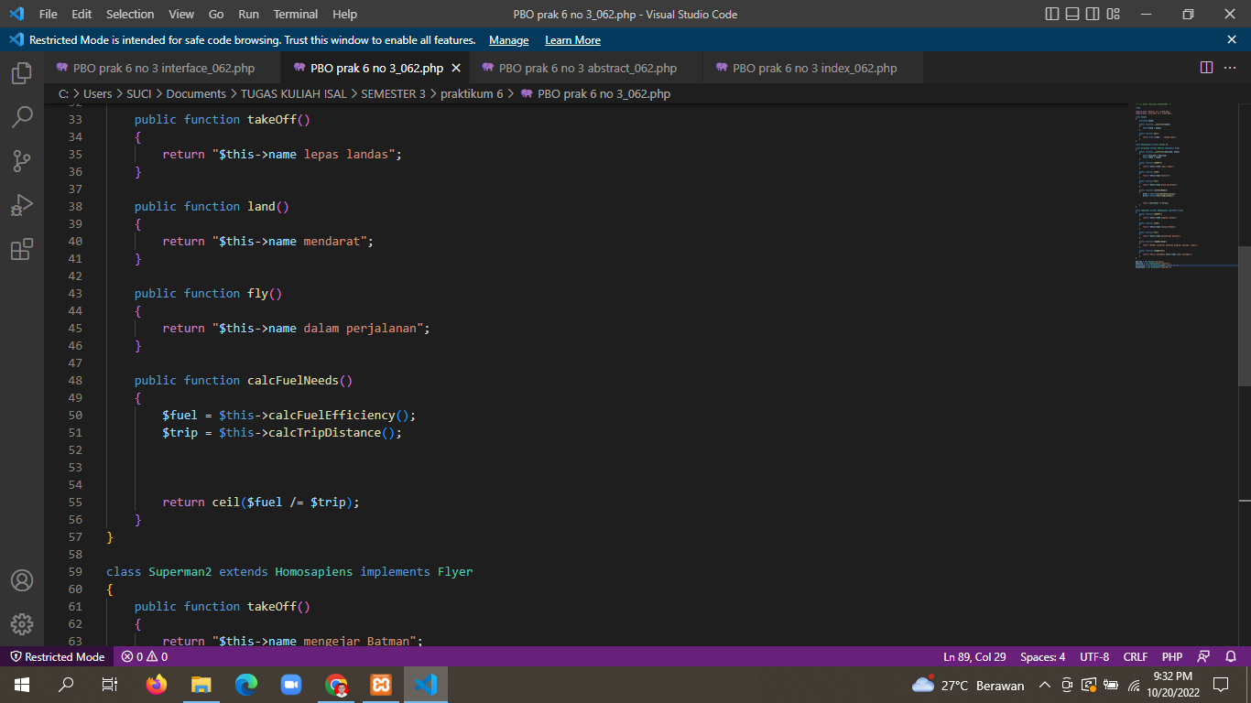

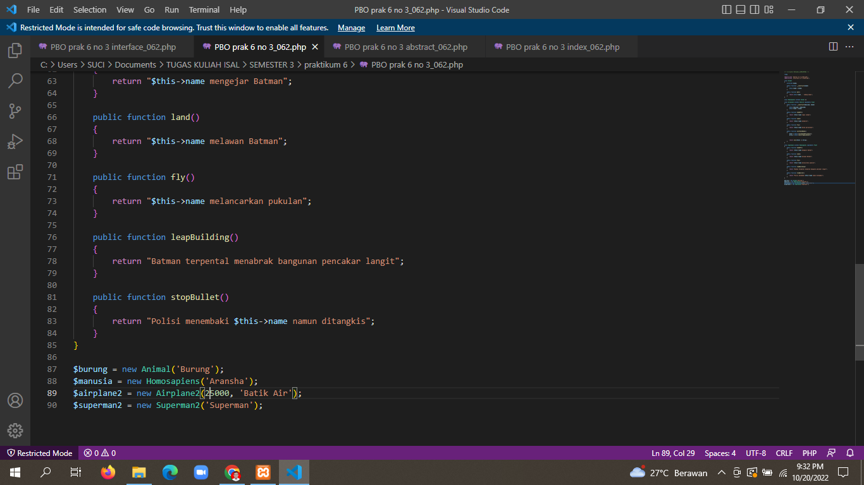

* **ABSTRACT PHP**

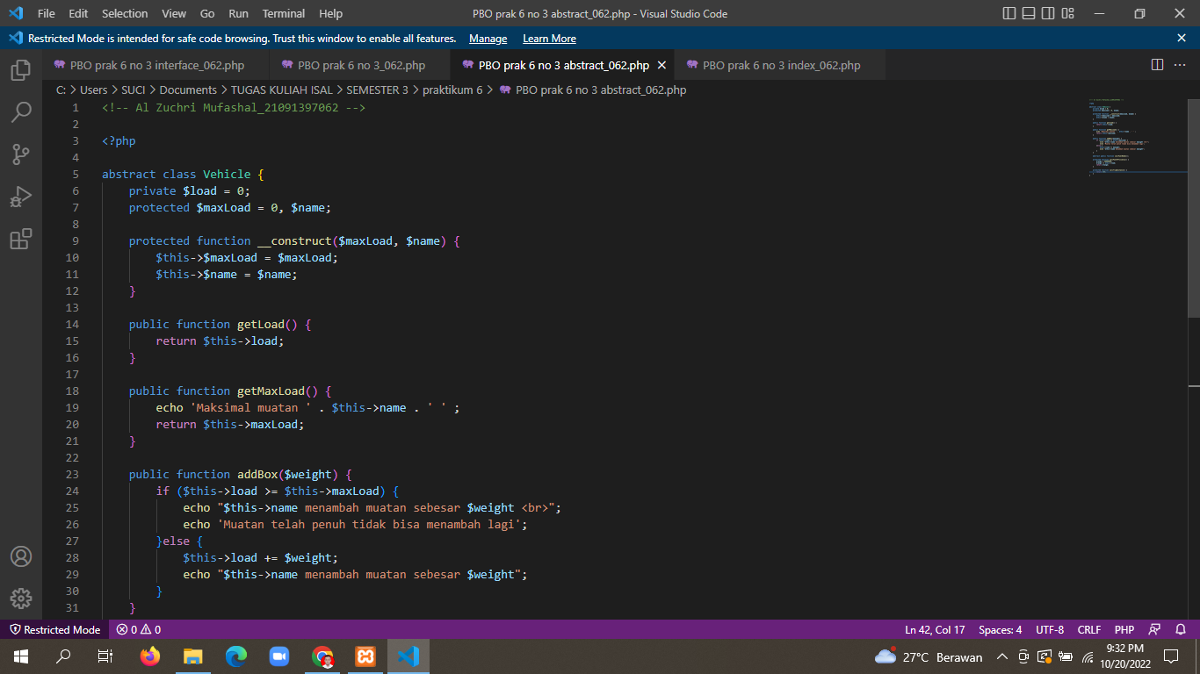

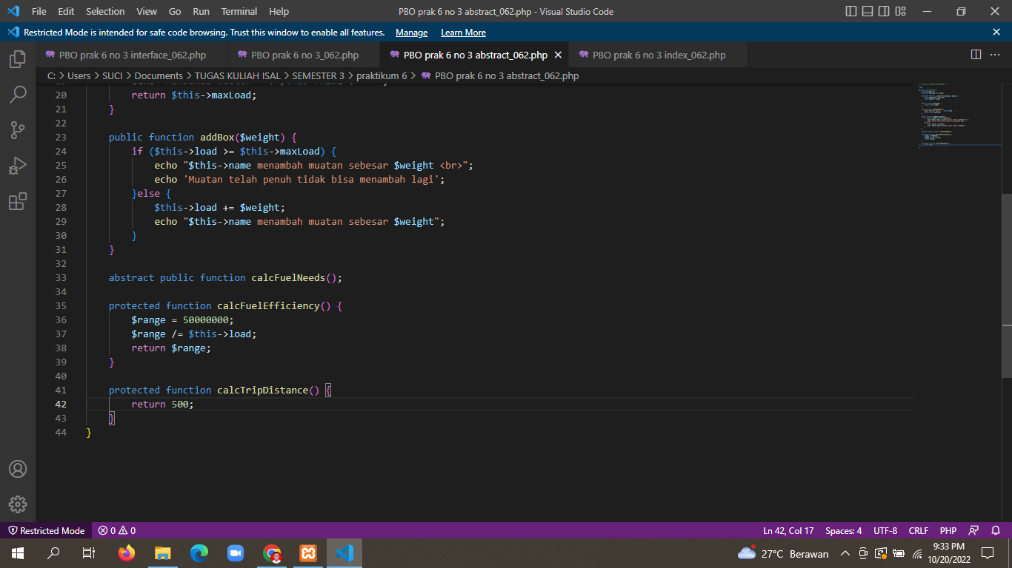

* **INDEX PHP**

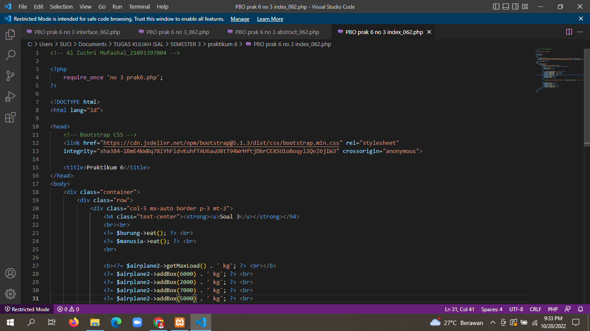

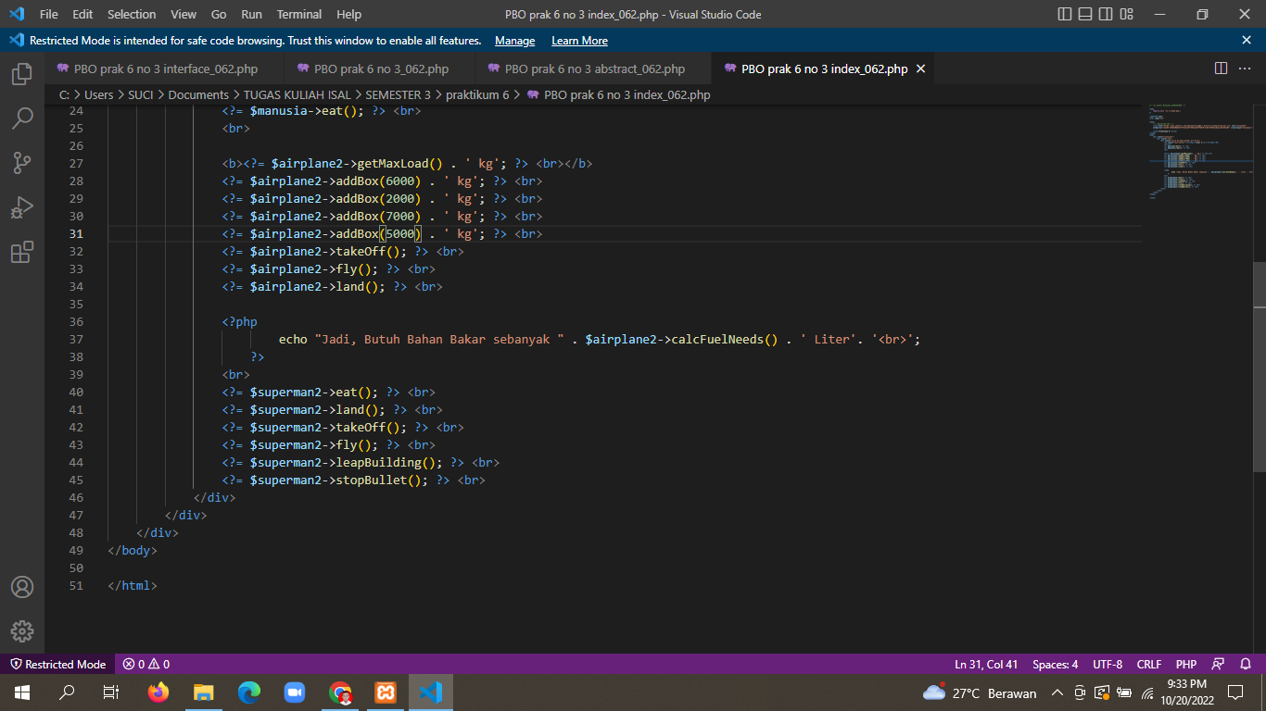

* **OUTPUT**

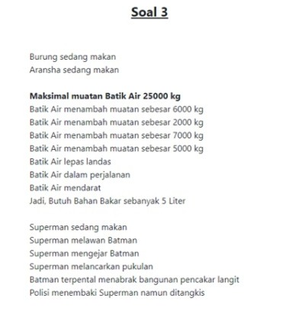

* **ANALISA**

Pada soal diatas terdapat interface flyer dan abstract class vehicle .Class airplane implementasi dan interface flyer dan turunan dari vehicle sehingga class airplane harus memiliki method calcfuelneeds ,takeoff,land,dan fly.class bird implementasi dari flyer dan turunan dari animasi sehingga memiliki method takeoff,land,fly and eat.clas superman turunan dari homosapiens yang juga turunan dari animal,serta implementasi dari interface flyer .Maka class superman memiliki method eat,takeoff,land,fly

4.

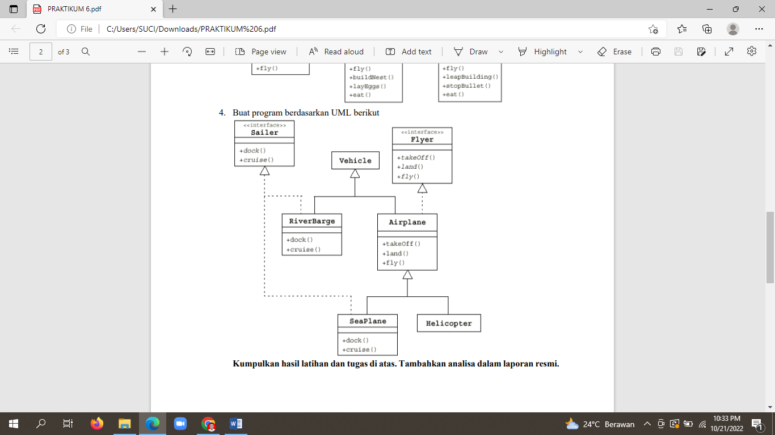

**SOURCE CODE**

* **INTERFACE PHP**

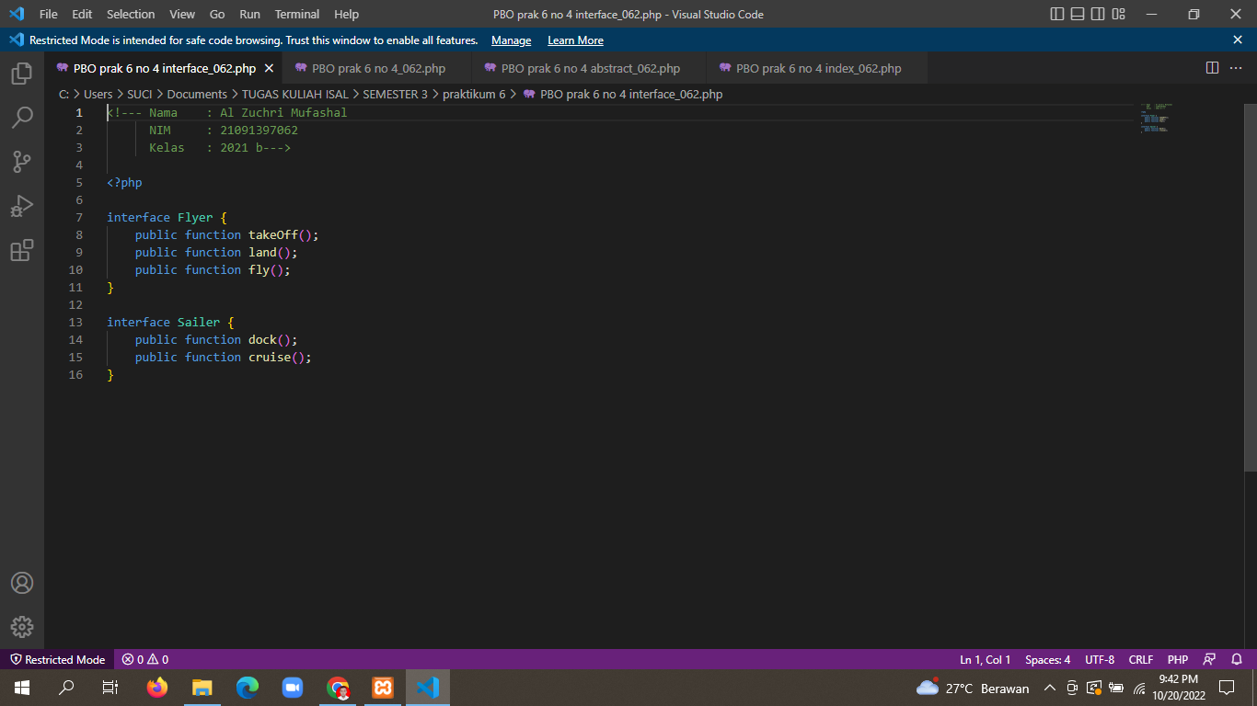

* **PHP**

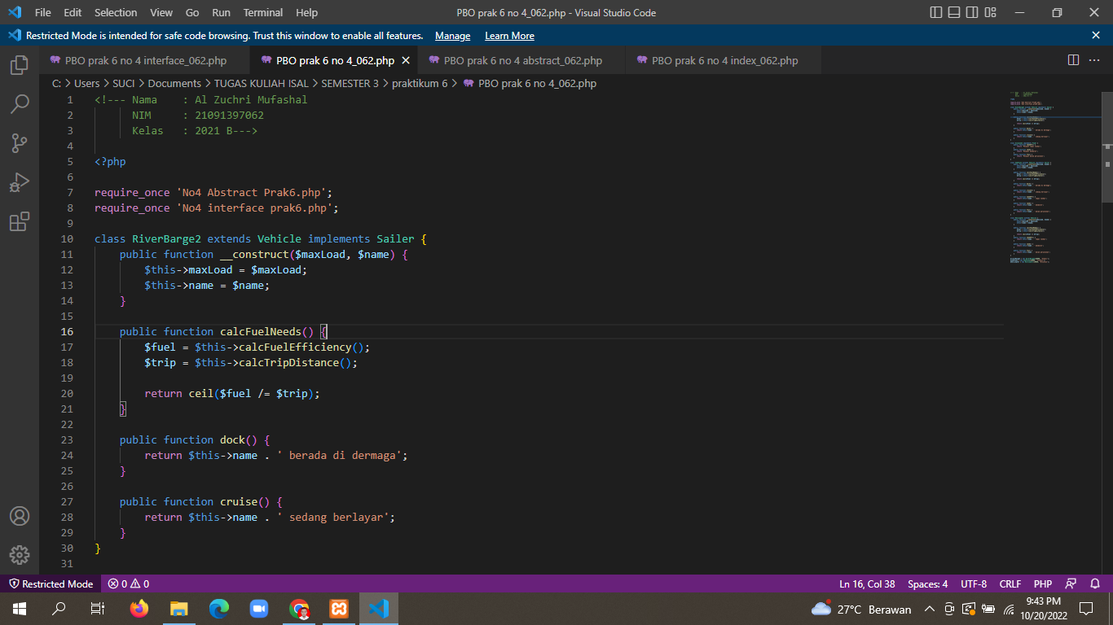

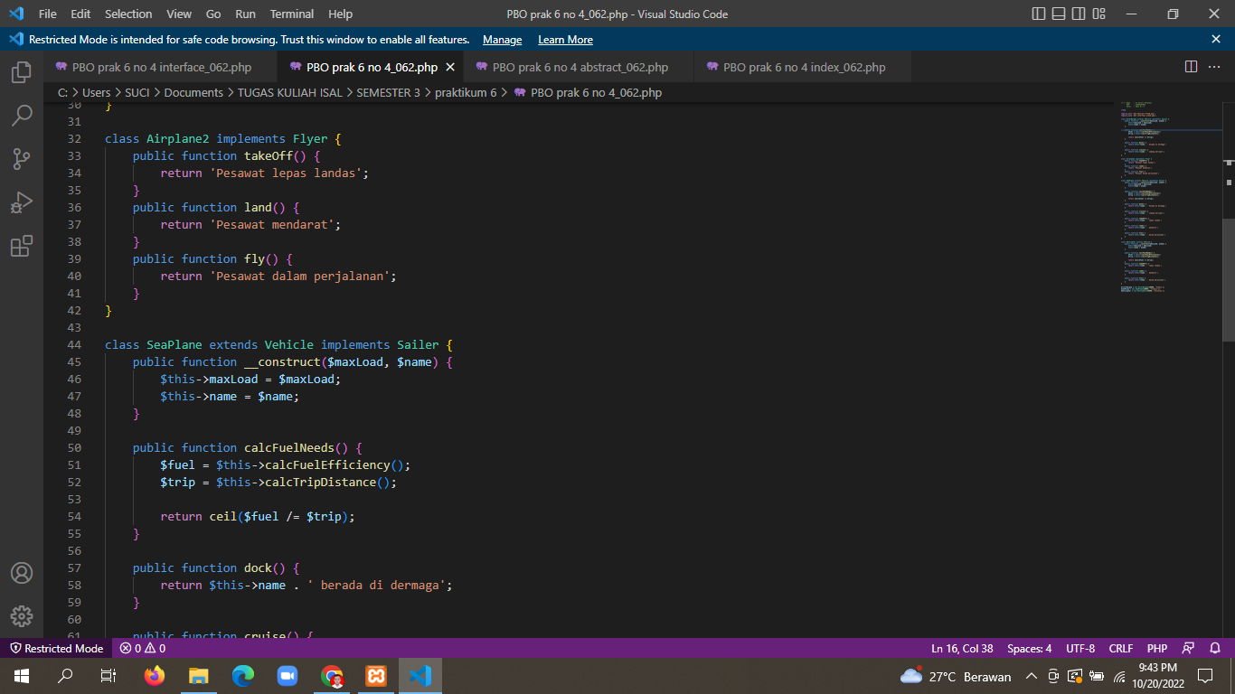

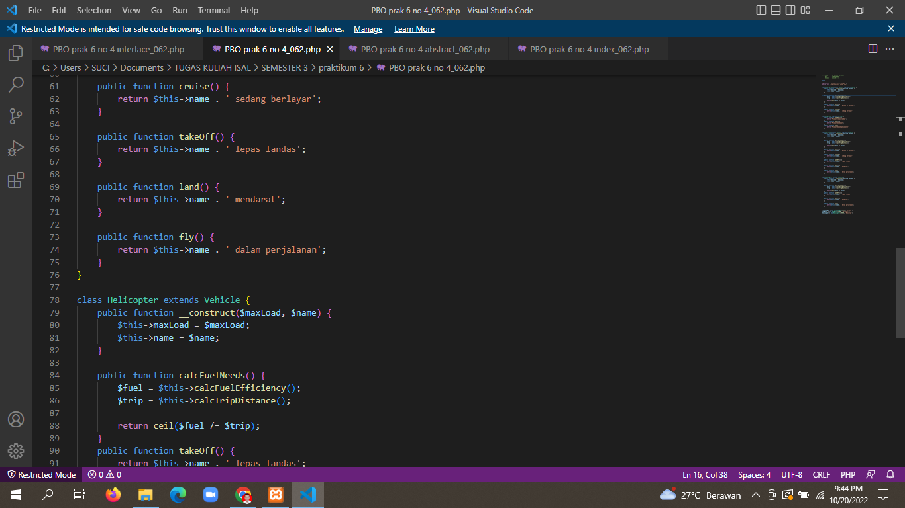

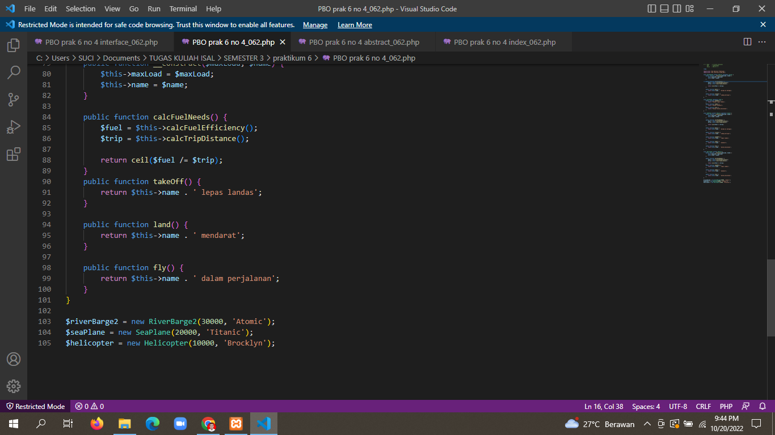

* **ABSTRACT PHP**

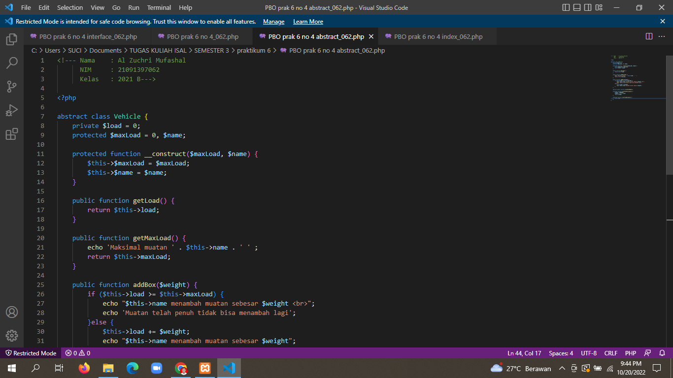

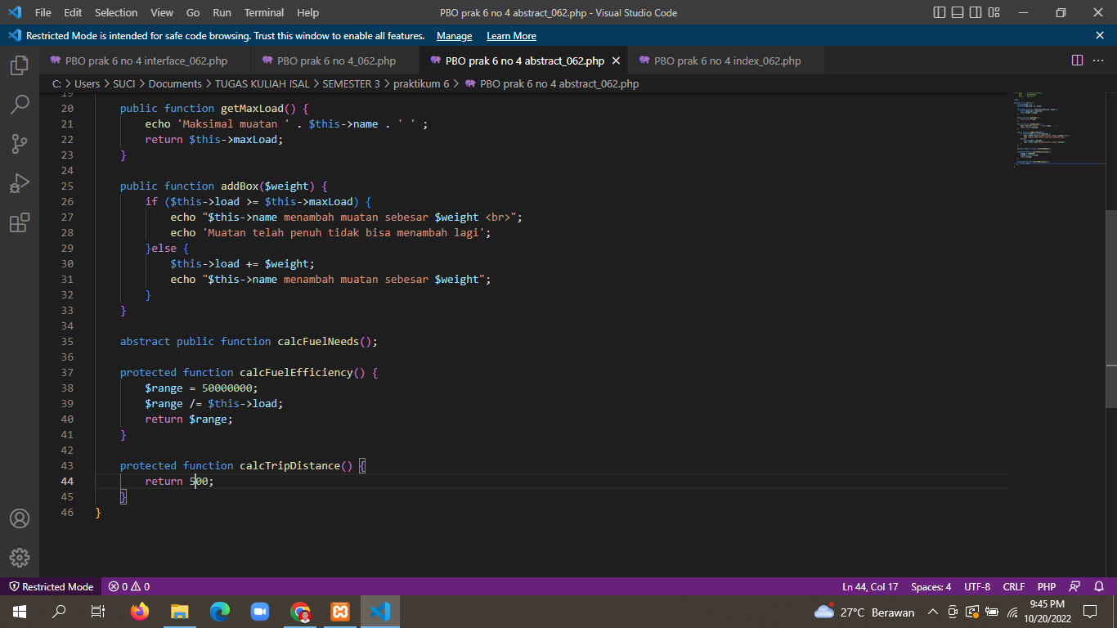

* **INDEX PHP**

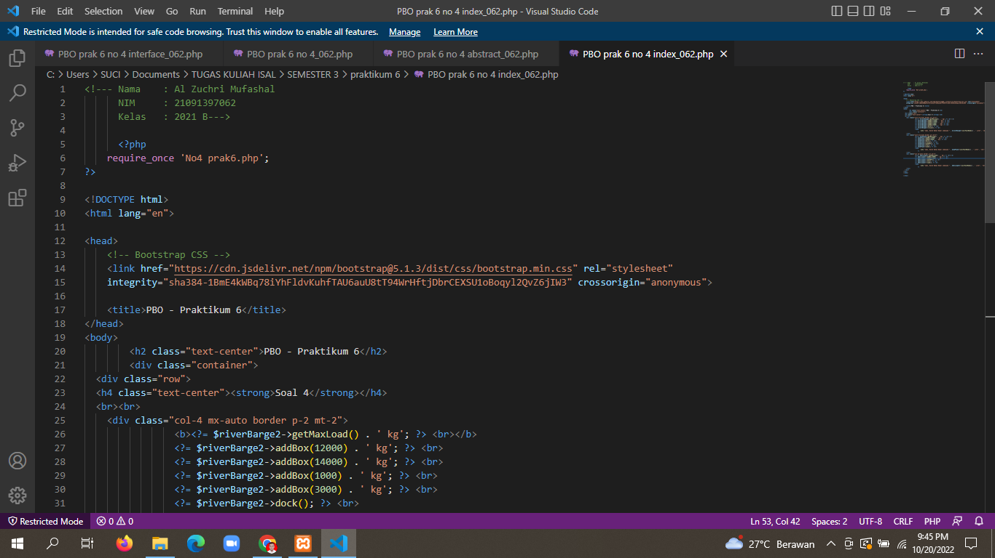

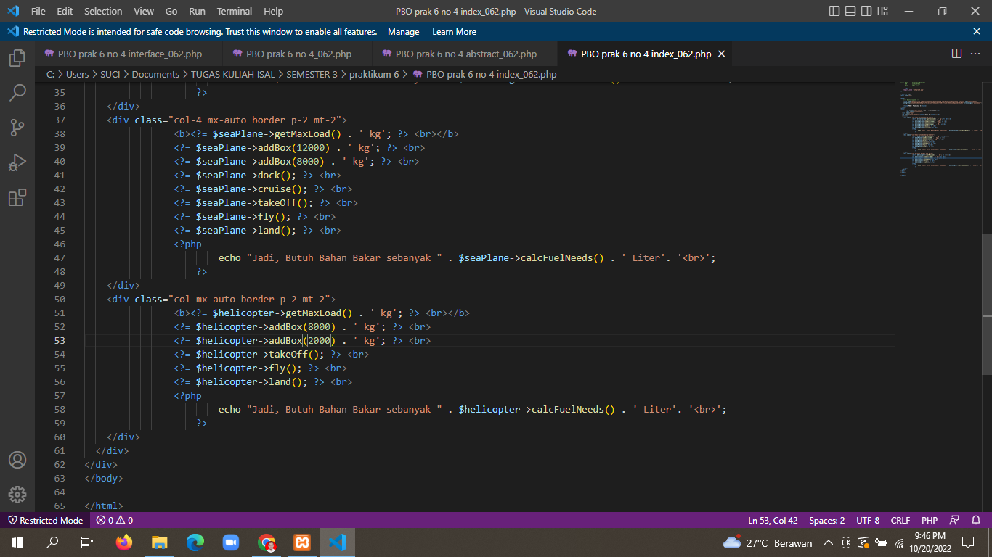

* **OUTPUT**

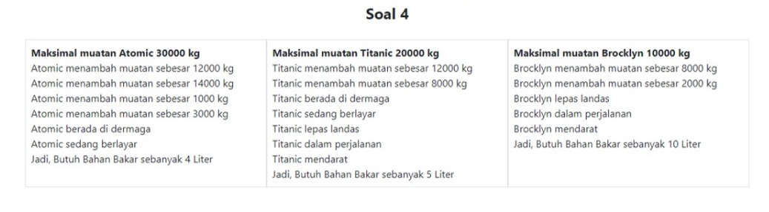

* **ANALISA**

Pada soal diatas implementasi polymhorphism dengan interface dan abstract class ditunjukan pada seaplane yang implements interface sailer,turunan dari class airplane yang implements flyer dan child dan vehicle sehingga class seaplane memiliki method dock,cruise,takeoff,land,fly dan calcfuelneeds